Vaststellen naam openbare ruimte Delftpad | 
Collegebesluit:
Het college besluit de naam openbare ruimte Delftpad vast te stellen.
Het besluit heeft financiële consequenties voor wat betreft het straatnaambord.
De betrokkenen (Hulpdiensten, PostNL, gemeentelijke afdelingen en anderen)
ontvangen daags na besluitvorming informatie over dit besluit.
Beoogd resultaat
Actualisatie van het gemeentelijk register van namen voor de openbare ruimte.
Samenvatting/Doel/grond besluit
In samenwerking met de Commissie Naamgeving Velsen is het advies van de Commissie Naamgeving Haarlem, de naam openbare ruimte Delftpad vast te stellen.
Naamgeving openbare ruimte is een bevoegdheid van het college.
Argumenten
Om de naam in de omgeving aan te laten sluiten is er gekozen voor Delftpad.
Dit pad loopt langs De Delft en heeft een grensovergang met Santpoort, gemeente Velsen.
De Commissie Naamgeving van de gemeente Velsen heeft dit pad benoemd en wordt nu ook in de gemeente Haarlem gebruikt.
Uitvoering
De straatnaamborden moeten worden uitgevoerd conform de richtlijnen volgens het Handboek Straatnaamborden.
Bekendmaking
Dit besluit wordt bekend gemaakt via het GVOP, te bereiken via de website www.officielebekendmakingen.nl.
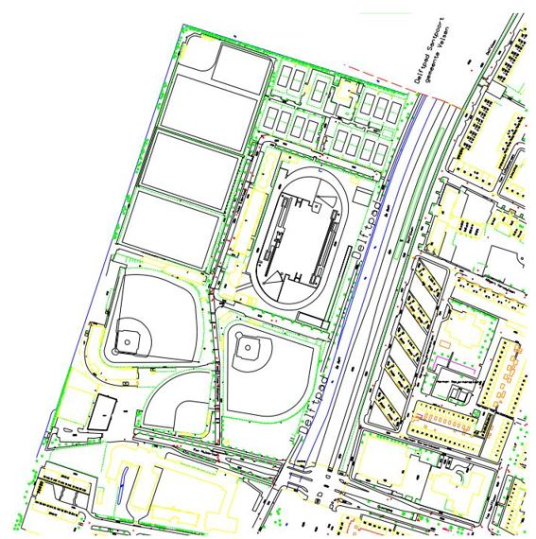

8-2-2018
Burgemeester en wethouders van Haarlem,
namens dezen
J. Botter
Wethouder

